Практична робота №1

1 Тема: Робота з Git-репозиторієм.

2 Мета: Вивчити команди для роботи з Git-репозиторієм та навчитися їх використовувати.

3 Технічне забезпечення: ПК
4 Теоретичний матеріал
Git - це розподілена система контролю версій. Кожен розробник створює на своєму комп'ютері окремий, повноцінний репозиторій.
В рамках цього сховища можна робити наступне: створювати гілки, переглядати зміни, виконувати комміти. Для того, щоб можна було працювати з віддаленими репозиторіями і обмінюватися змінами з іншими розробниками, в git є дві команди - git push і git pull.
git push - вливання локальних змін в віддалений репозиторій. git pull - вливання змін з віддаленого сховища в локальний. Обмін даними зазвичай відбувається з використанням протоколу SSH.
Git підтримують кілька великих сховищ - GitHub, SourceForge, BitBucket іGoogle Code. Зручно використовувати один з них в якості основного сховища для корпоративних проектів.
Основні команди
git add
використовується для того щоб почати відстежувати (додати подверсіонний контроль) новий файл.
git status
Команда git status показує стану файлів в робочій директорії і індексі: які файли змінені, але не додано в індекс; які очікують коммітов в індексі. Додатково до цього виводяться підказки про те, як змінити стан файлів.
git commit
Команда git commit бере всі дані, додані в індекс за допомогою git add, і зберігає їх зліпок у внутрішній базі даних, а потім зрушує покажчик поточної гілки на цей зліпок.
Опція -m використовується для передачі повідомлення коммітов без запуску повноцінного редактора. Комміт змін в локальний репозиторій
git commit -m 'initial commit'
Опція -a використовується для додавання всіх змін в індекс без використання git add, що може бути зручним в повсякденному використанні.
git commit -a -m 'commit all edited files'
git log -перегляд історії змін.
Робота з віддаленим репозиторієм
git clone адреса сховища - клонувати репозиторій на локальний компютер
git push -u origin master - тільки перший раз відправка змін в віддалений репозиторій
git push - всі наступні рази відправка змін в віддалений репозиторій
Робота з гілками проекту
git branch -a подивитися в якій гілці ми знаходимося і показати все гілки ключ -а all
git branch newbranch - створити нову гілку з ім'ям newbranch
git checkout newbranch - перейти в нову гілку
git checkout -b newbranch - створити нову гілку в локальному репозиторії з ім'ям newbranch
git merge - виконує злиття поточної і зазначеної гілки. Зміни додаються в поточну гілку
git branch -d newbranch - видалити гілку newbranch з локального сховища
5 Завдання:
5.1 Встановлення та настроювання Git Bash
Встановіть Git з сайту git-scm.com.
Скачайте необхідний файл та запустити цей файл для встановлення.
При цьому зверніть увагу на наступні пункти:
- Встановлювати краще не на диск С
- В вікні “Adjusting your PATH environment” краще вибрати другий пункт:
  - Use Git from the Windows Command Prompt
В результаті встановиться програма Git Bash.
Запустіть її (з Головного меню, наприклад). З’явиться консоль Git.
Продивіться список всіх команд:
$ git --help
Продивіться список настроювань:
$ git config --list
Продивіться глобальні настроювання:
$ git config --global --list (В старих версіях не працює)
Змініть user.name та user.email ввівши наступні команди:
$ git config --global user.name ‘Name’
$ git config --global user. email ‘Name@gmail.com’
Переконайтесь, що нові дані збереглися в глобальних настроюваннях.

5.2 Локальна робота Git
В своїй папці створіть каталог tmp (цей каталог буде містити тимчасові файли, які не повинні додаватися в майбутній репозиторій) і файл index.html, з найпростішою розміткою:
<!DOCTYPE html>
<html lang="en">
<head>
<meta charset="UTF-8">
<title>Title</title>
</head>
<body>
</body>
</html>
Запустіть Git Bash та за допомогою команд перейдіть у свою папку
$ cd повний шлях до папки (cd /d)
Продивіться інформацію про Git- репозиторій за допомогою команди
$ git status
Для того, щоб проініціалювати Git в своїй папці необхідно виконати команду
$ git init
Після виконання цієї команди в папці повинна з’явитися папка .git (прихована).
Та у консолі з’явиться напис (master), що вказує на головну гілку проекту.
Виконайте команду $ git status та переконайтесь, що файл index.html і папка tmp вже з’явилися в консолі. Але вони ще не додані в систему підготовлених файлів.
Для того, щоб папка tmp не була додана в репозиторій потрібно виконати наступне:
- В своїй папці створіть файл з назвою .gitignore
- В цьому файлі прописати шлях до папки tmp:
/tmp
- Та зберегти цей файл.
Виконайте команду $ git status та переконайтесь, що залишились файл index.html та .gitignore, а папка tmp не відстежується в консолі.
Додайте всі файли до области staging area за допомогою команди
$ git add .
Виконайте та переконайтесь, що Git спостерігає за файлами і вони можуть бути commit.
Додаємо файли до репозиторія та пишемо коментар до них:
$ git commit –m ‘Fisrt commit’
Команда $ git status після цього видасть повідомлення, що файли були закоміченні і жодних змін не відбувалось після цього.
Продивитися інформацію про закомічені файли можна за допомогою команди
$ git log
Допишіть будь-який рядок в файлі index.html, наприклад <h1>hello git</h1>
Виконайте команду $ git status
Зробіть commit зміненого файлу за допомогою команди
$ git commit -a -m ‘h1 was added’
Продивитися інформацію про закомічені файли
$ git log
Продивіться зміни в файлі
$ git log -p
Для виходу натисніть Ctrl+C
Допишіть ще один будь-який рядок в файлі index.html, наприклад
<h2>hello git 2</h2>
Виконайте команди $ git status та $ git add . та знову $ git status
Для видалення з області підготовлених файлів використайте команду
$ git reset HEAD index.html
Перевірте результат командою $ git status
Зробіть commit зміненого файлу за допомогою команди
$ git commit -a -m ‘h2 was added’
Продивиться інформацію про закомічені файли
$ git log
Виконайте команду $ git log -2 та зробіть висновок про її призначення

5.3 Робота з Github
Створіть репозиторій Github:
Зайдіть на сайт github.com
Зареєструйтесь (Кнопка Sign up) та після підтвердження email натисніть кнопку “New repository”
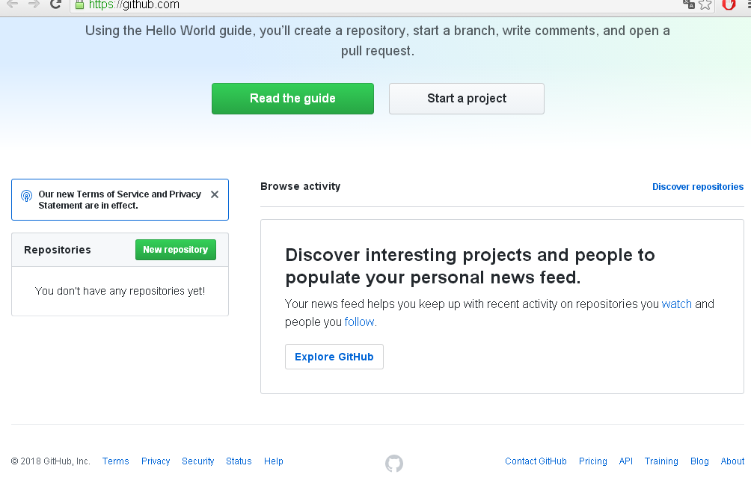
Заповніть поля у наступному вікні
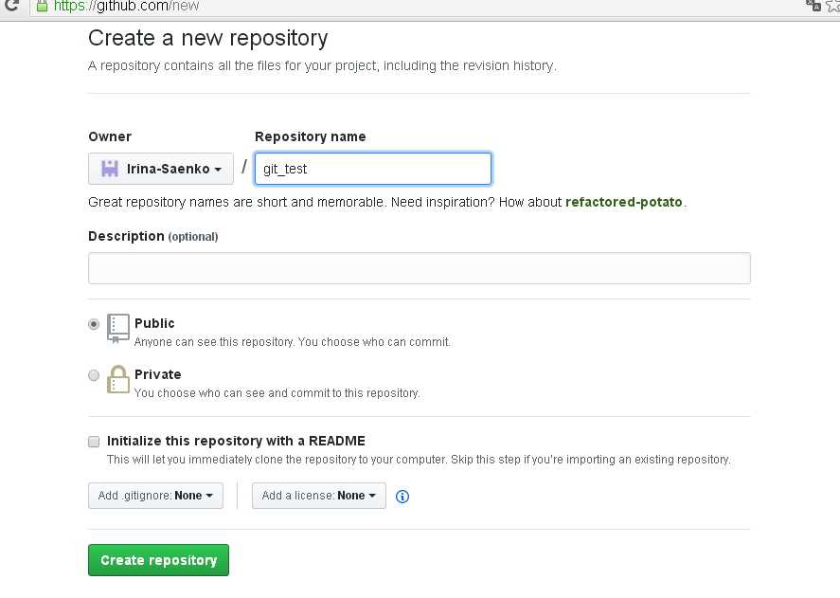
Після натискання кнопки “Create repository” з’явиться наступне вікно:
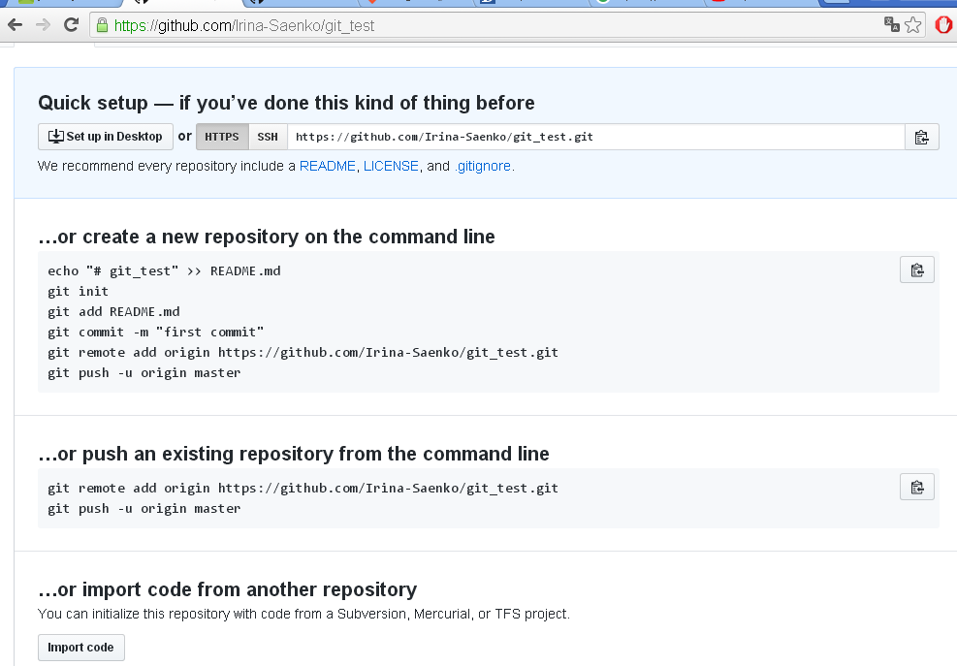
Зверніть увагу на наступні команди. Ми їх введемо в консолі Git Bash.
Для виклику цієї консолі можна у вікні своєї папки з контекстного меню вибрати “Git Bash Here”
Прописуємо першу з цих команд для з’єднання локального та віддаленого репозиторіїв між собою. Слово origin позначає віддалений репозиторій, master – локальний.
Друга команда вносить історію змін з локального в віддалений репозиторій.
Після цього необхідно ввести ім’я та пароль користувача в відповідні віконцях.
І дана команда буде виконана.
Перевірте в Github наявність створених файлів.
Зробіть зміни в index.html, наприклад <h3>hello github</h3>
Щоб зберегти ці зміни потрібно:
- Проиндексувати ,
- зробити commit
$ git commit -a -m ‘h3 was added!!!’
- і відправити на віддалений репозиторій
$ git push
Перевірте чи збереглися зміни на Github
Для клонування репозиторію потрібно:
- Скопіювати посилання
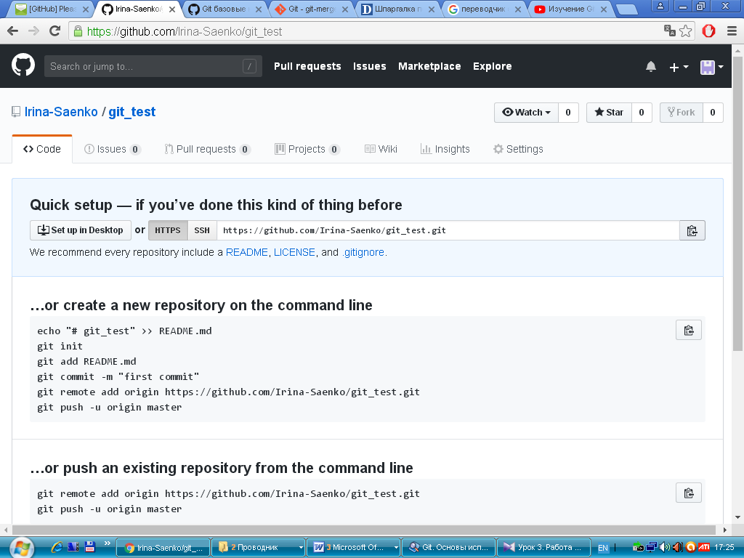
- Створити іншу папку, наприклад Cloned
- Відкрити в ній Git Bash
- Прописати команду $ git clone вставити посилання
5.4 Розгалуження і злиття в Git
Перевірте стан гілок $git branch
Створіть нову гілку $git branch branch2
Перейдіть на нову гілку $git checkout branch2
Зверніть увагу, що змінився напис в консолі: замість master в дужках блакитним написано назву нової гілки branch2
Змініть 11 рядок файлу index.html, наприклад
Та збережіть зміну $ git commit -a -m ‘Branch 2 commit’
Перевірте зміну $ git log
Перейдіть в гілку master
$git checkout master
Змініть 11 рядок файлу index.html, наприклад Мaster
Та збережіть зміну $ git commit -a -m ‘Мaster commit’
Перевірте зміну $ git log
Виконайте злиття гілок $ git merge branch2
Відбувся конфлікт і автоматичне злиття не можливе (в дужках блакитний напис master|MERGING)
Перейдіть в файл index.html та напишіть у 11 рядку Мaster & Branch 2
Та збережіть зміну $ git commit -a -m ‘Fixed’
Злиття відбулося.
Видаліть зайву гілку $ git branch –d branch2
Переконайтесь, що гілка була видалена $git branch
Створіть нову гілку branch 3
$git checkout - b branch3
Перевірте зміну $ git branch

6. Контрольні питання

- Що таке Git. Яке його призначення?
- Як створити локальний репозиторій?
- Як перенести його на Github?
- Як зробити commit?
- Як переглянути історію змін?
- Як створити нову гілку в локальном репозиторії?
- Як виписати репозиторій з Github?
- Як перейти на іншу гілку?
- Як переглянути список гілок?
- Як вирішити конфлікт бінарних файлів?
- Як зробити відкат?
- Як виконати злиття з іншою гілкою?
- Як внести зміни в віддалений репозиторій?

